Politique de la ville et
participation des habitants
Regards franco-russes
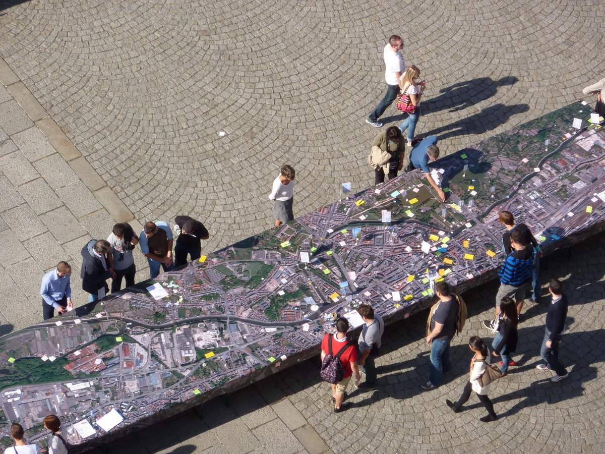

Jeudi 26 novembre de 16h à 18h
Bât. V Salle R13 (RdC)
Conférence débat avec

- Marie-Hélène Bacqué, Professeure en études urbaines à l'Université Paris Ouest Nanterre-La Défense, Membre de l'Institut universitaire de France, Laboratoire Mosaïques-LAVUE
- Mohamed Mechmache, Président du Collectif AC Le Feu (sous réserve)
Tous deux sont co-auteurs en 2013 du rapport "Le Pouvoir d'agir, pour une réforme radicale de la politique de la Ville"
- La séance sera introduite et modérée par Anne Le Huérou, maitresse de conférences en civilisation russe, Université Paris Ouest Nanterre-La Défense, Institut des Sciences Sociales du Politique et CERCEC (EHESS/CNRS).
- Avec la participation de Natalia Razdaeva, représentante de l’Ecole Moscovite pour l’Instruction Civique et d’Emilie Désormière, attachée de coopération institutionnelle à l’Ambassade de France en Russie (Moscou).

Cette conférence est organisée par le Master 2 Etudes Slaves du département de russe de l'UFR LCE à l'occasion de la venue en France d’un groupe d’auditeurs de l’Ecole Moscovite pour l’Instruction Civique autour de la thématique «Démocratie participative : co-élaboration et co-décision en matière de politique de la ville ».

